+++ PRESSE-INFORMATION +++

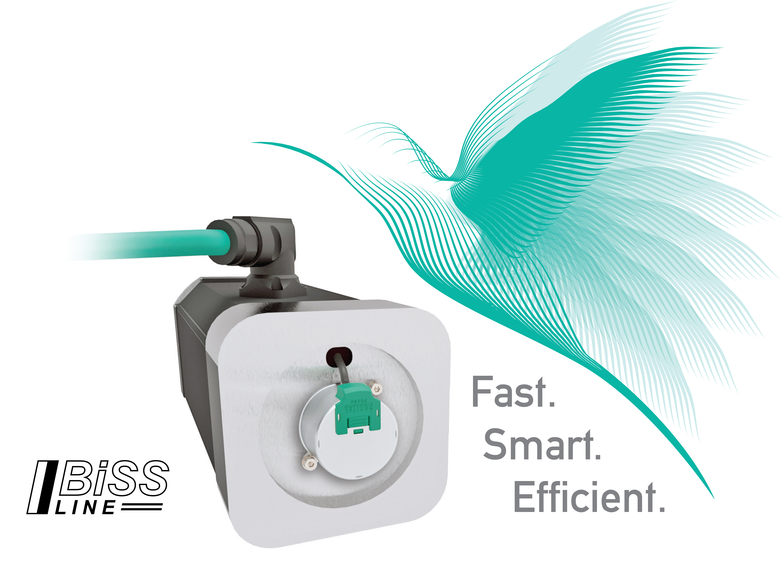
POSITAL erweitert ‚Open Source’-Schnittstellen für magnetische Motorfeedback-Kits

Neu: BiSS Line für Kit-Encoder ebnet Weg für Einkabeltechnik

Köln, im November 2017 – Pünktlich zur SPS/IPC/drives hat Drehgeberspezialist POSITAL das Schnittstellenangebot für seine im Vorjahr mit großem Erfolg gestarteten Kit-Encoder erweitert – und setzt dabei einmal mehr auf ein nicht-proprietäres Open-Source-Kommunikationsprotokoll der kostenfrei verfügbaren BiSS-Familie. Ab sofort sind die magnetischen Einbau- bzw. Positionsgeber-Kits von POSITAL, die mit einer elektronischen Auflösung von 17 Bit aufwarten und beim Motorfeedback die Lücke zwischen einfachen Resolvern und deutlich aufwändigeren und teureren optischen Drehgebern geschlossen haben, mit BiSS Line-Interface verfügbar. Dieser Schritt macht den Weg frei für die praktische Umsetzung der Einkabeltechnik, die bei Motorherstellern immer populärer wird – und das aus guten Gründen.

Bei der Einkabeltechnik geht es um die Übertragung von Strom und Drehgebersignal in einem einzigen Kabel. Wahlweise steht hier eine 4-Draht basierte Lösung mit getrennter Kommunikation und Versorgung oder eine 2-Draht basierte Variante mit kombinierter Kommunikation und Versorgung bei gleichem Protokoll zur Verfügung. Als besonders vorteilhaft erweist sich der Einkabel-Ansatz vor allem in kleineren Motoren, bei denen das Platzieren von zwei Steckern schon immer – Stichwort: Platzmangel – schwierig war. Dabei sprechen für die Einkabeltechnik nicht nur der verringerte Verkabelungsaufwand und entsprechend günstigere Kosten. Ein großes Plus ist auch die deutlich reduzierte Fehleranfälligkeit der Anschlusstechnik. Zu den Besonderheiten der BiSS Line-Schnittstelle gehört die Implementierung der Forward Error Correction-Funktion (FEC), die eine hohe Verfügbarkeit der Datenkommunikation auch bei gestörten und minderwertigen Kabel- und Steckerverbindungen ermöglicht. „Unter dem Strich ist BiSS Line eine ideale Schnittstelle für Servomotoren – und das nicht nur aus Kostengründen, sondern auch wegen der optimierten Performance“, so Jörg Paulus, als General Manager Sales für das Europa-Geschäft von POSITAL zuständig.

Schon beim Launch der magnetischen Kit-Encoder, die anders als Resolver multiturnfähig und mit ihren digitalen Schnittstellen fit für Industrie 4.0-Einsätze sind und im Vergleich zu optischen Systemen durch Robustheit und Wartungsfreiheit auffallen, hatte POSITAL Ende letzten Jahres gezielt auf offene, nicht-proprietäre Kommunikationsprotokolle gesetzt. Von Beginn an waren die neuen Montage-Kits mit herstellerneutralen digitalen Kommunikationsschnittstellen wie BiSS-C oder SSI für absolute Messungen erhältlich. „Während eine Vielzahl optischer Feedback-Systeme mit proprietären Schnittstellen wie Hiperface oder Endat aufwartet und so eine direkte Abhängigkeit des Motorkunden vom Drehgeberhersteller schafft, haben wir bewusst einen anderen Weg eingeschlagen,“ unterstreicht Paulus. „Wir sind vehemente Verfechter von offenen Schnittstellen – und halten daran konsequent fest.“

Wie engagiert POSITAL die Open Source-Strategie verfolgt und unterstützt, zeigt sich auch daran, dass der Drehgeberhersteller, der im kommenden Jahr seinen 100. Geburtstag feiert, eines der Gründungsmitglieder der Ende September ins Leben gerufenen BiSS Association e.V. ist. Die neu geschaffene Nutzerorganisation hat sich der Aufgabe verschrieben, die Verbreitung der kostenfrei verfügbaren BiSS-Familie von Open-Source-Kommunikations-protokollen (http://www.biss-interface.com) weltweit zu forcieren.

Über POSITAL

POSITAL ist ein Hersteller von leistungsstarken industriellen Positionssensoren, die in einer Vielzahl von Motion Control- und Sicherheits-Systemen weltweit zum Einsatz kommen. Das Unternehmen versteht sich als Innovator von Produktentwicklung und Fertigungsprozessen. POSITAL gehört zu den Pionieren bei der Umsetzung von Industrie 4.0 und bietet seinen Kunden maßgeschneiderte Sensoren zum Preis von industrieller Serienfertigung an. POSITAL ist ein Teil der international tätigen FRABA Gruppe, deren Vorläufer 1918 als Franz Baumgartner elektrische Apparate GmbH in Köln gegründet wurde und u.a. mechanische Relais fertigte. In den letzten Jahrzehnten hat sich das Unternehmen immer wieder als technischer Trendsetter erwiesen und mit innovativen Drehgebern, Neigungs- und Linearsensoren neue Akzente im Markt gesetzt. Über eigene Niederlassungen in Europa, Nordamerika und Asien sowie ein dicht geknüpftes Netz von Vertriebspartnern ist POSITAL global vertreten.

Pressekontakte:
Janin Halberg Martin Wendland
POSITAL-FRABA PR Toolbox
Zeppelinstr. 2 126 Neville Park Blvd.
50667 Köln Toronto, Canada
Tel.: +49 221-96213-399 Tel.: 001-416-8308797 / +49-160-99127473
janin.halberg@fraba.com mwendland@pr-toolbox.com
www.posital.de

